**Actividad de aprendizaje 11:**

Usando position: absolute, replique lo siguiente:

1. Slash

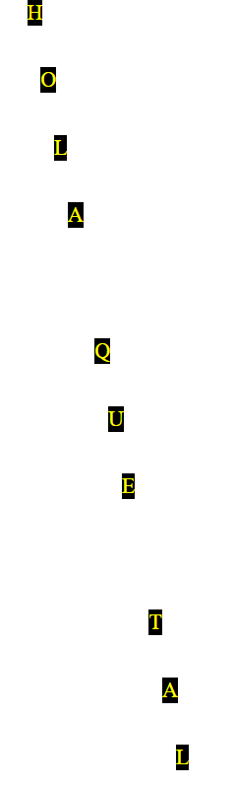

1. Triangulo

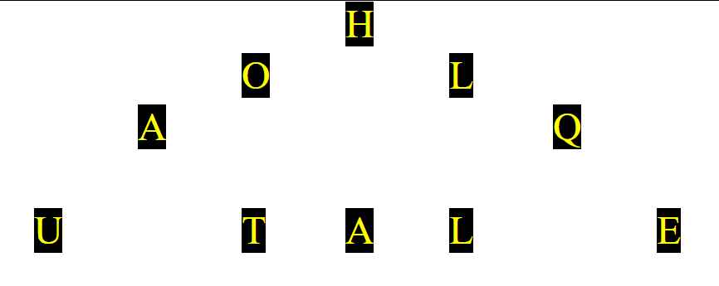

1. X

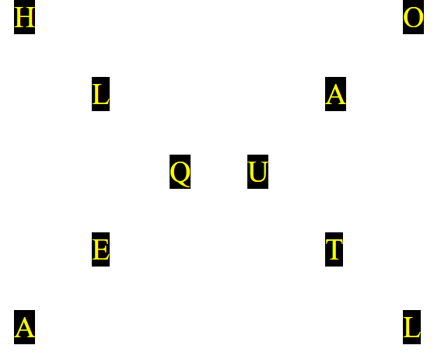

1. Naipe 1

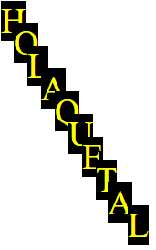

1. Naipe 2

